様式第16号（第34条関係）

　側面図

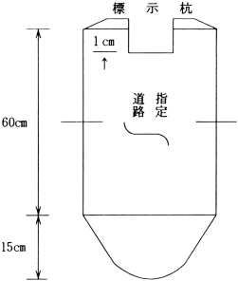

　平面図

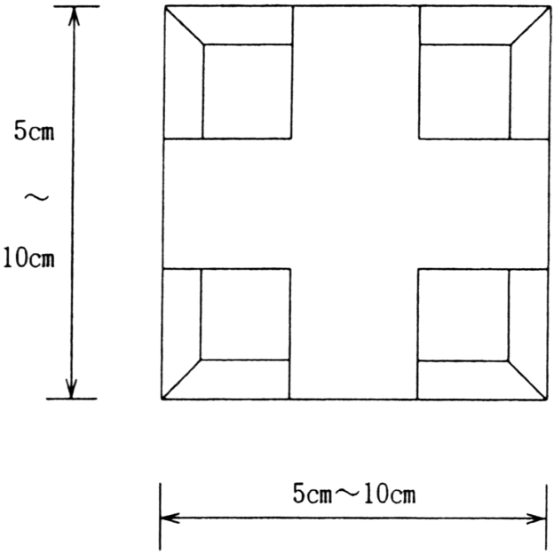

　（注意）標示杭は、コンクリート造等耐久性のあるものとすること。